Inviterer utstillere til

VANNDAGENE PÅ VESTLANDET
18.-19. september 2024
Quality Hotel Edvard Grieg, Sandsli, Bergen

Vann Vest AS har gleden av å invitere til det største og viktigste VA-faglige arrangementet på vår kant av landet. Arrangementet blir Quality Hotel Edvard Grieg på Sandsli i Bergen. På Vanndagene deltar det driftsoperatører, fagarbeidere, planleggere, ingeniører, konsulenter og andre fra kommuner, VA-verk og private firma. Deltakerne får faglig påfyll gjennom interessante seminarer, faglig utveksling med gode kolleger og nyttig informasjon om produkter og nyheter fra et bredt utvalg av utstillere.
Faggruppen, som i år er satt sammen av Vann Vest og Norconsult, er i gang med å utarbeide et relevant og aktuelt program for årets arrangement. Programmet finner du etter hvert på hjemmesiden til Vann Vest.
De utstillere og deltagere som ankommer på ettermiddagen tirsdag 17. september, kan delta på en nettverkskveld med tapas på hotellet.

FORDELING AV STANDPLASS
Standplassene samles i Troldsalen (900 m²) Se vedlegg 1. Det er også noen standplasser ute. Ta kontakt med Bente om du ønsker standplass ute i tillegg.
Standplass inne er på 3 x 1 meter og inkluderer bord/duk, strøm, trådløst internett, lunsj, samt pausemat og kaffe til én person. Det er god høyde under taket i utstillingslokalet, men alt utstyr må gjennom en døråpning på 2,90 brei og 2,30 høy.
Plassene blir fordelt fortløpende ved påmelding. Første påmeldte utstiller får plass 1 osv. Vi kan avvike fra dette om vi ser to konkurrerende firma havner vedsiden av eller ovenfor hverandre.

PÅMELDING
Vennligst returner vedlagt skjema for påmelding. Skjema finner du også på våre hjemmesider www.vannvest.no.
Oversikt over foreløpig påmeldte utstillere vil bli sendt ut sammen med informasjonsmateriell til
kommunene før sommeren. Siste frist for påmelding er fredag 28. juni.
Kontaktperson hos Vann Vest: Bente Helene Nilsen, bente@vannvest.no eller 992 74 247

Alle priser eks. MVA.
Prisen for én standplass inne inkl. én person.  Prisen inkluderer overnatting fra 17. til 19. september. Frokost og lunsj 18. og 19. september. Festmiddag 18. september. | Kr 21900,-
Ekstra standplass ute  Ønsker du ekstra standplass ute i tillegg til inne. | kr 500,- per meter
Ekstra utstiller fra tirsdag til torsdag.  Pristillegg for én ekstra person til å betjene utstilling 17. til 19. september og med samme pensjon som ovenfor. | Kr 8200,-
Ekstra fra onsdag til torsdag.  Pristillegg for én ekstra person til å betjene utstilling 18. og 19. september. Overnatting fra 18. til 19.september. Lunsj 18.og 19. september. Frokost 19. september. Festmiddag 18. september | Kr 6750,-
Ekstra utstiller dagpakke. Prisen inkluderer lunsj/kaffemat og tilgang til foredrag | Kr 3 300,-
Nettverkskveld tirsdag 17. Tapas kveld i mingleområdet på hotellet. Drikke, egen regning. | Kr 600,-
Tillegg for festmiddag, 18. september. (Evt. tillegg til dagpakke) | Kr 1 150,-

Vedlegg 1. Oversikt over hotellet med plassering av standplasser i Trollsalen.
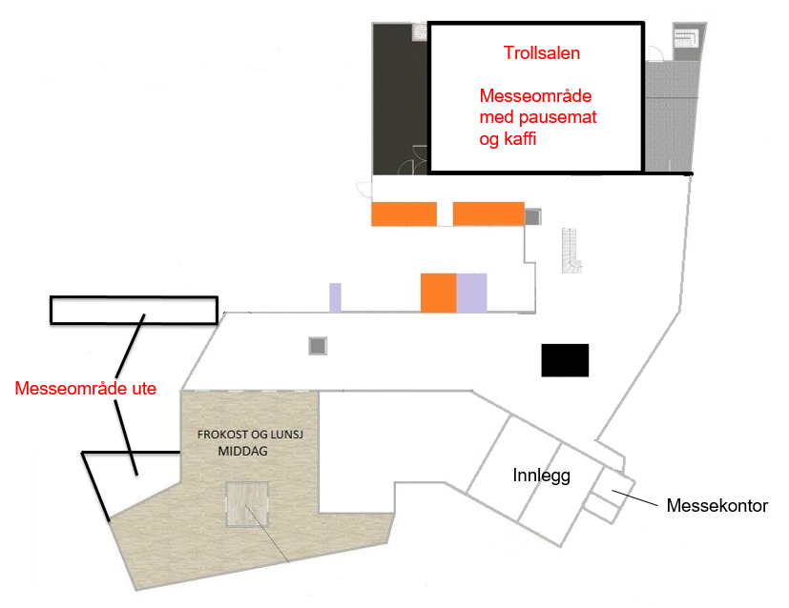
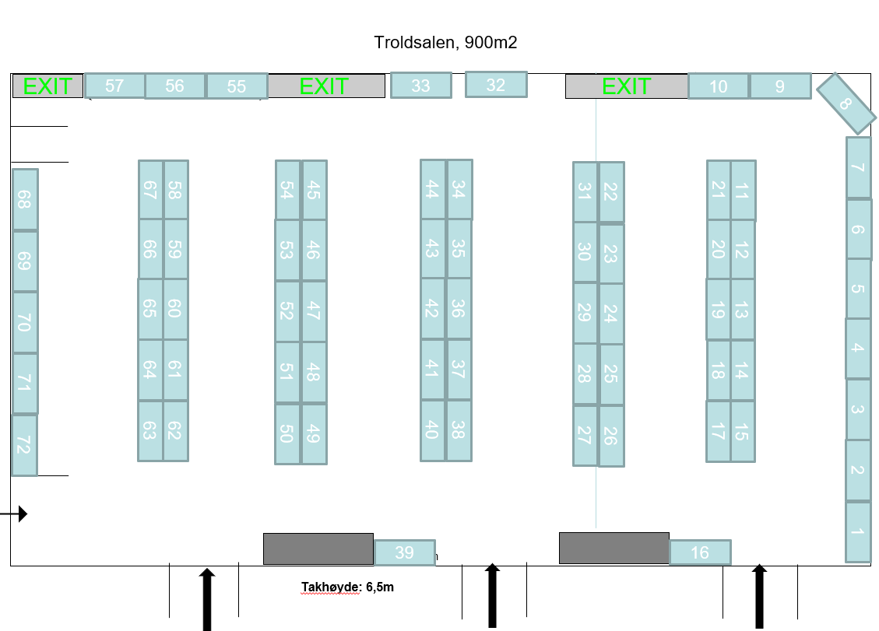
Kaffe/pausemat
Påmeldingsskjema til Vanndagene på Vestlandet 2024 - Utstillere
Påmeldingsfrist 28. juni.
Faktura informasjon
Bedrift:
Adresse:
Ref.nr.:
EHF eller e-post adr.:
 | Navn | e-post | Tlf
Kontaktperson

 |  | e-post | Nettverkskveld 17.sep. | Standplass inne^{A} | Standplass ute. B | Ekstra utstiller  2 døgn  (17.sep. – 19. sep.) | Ekstra utstiller  1 døgn  (18. – 19.sep.) | Ekstra utstiller – dag pakke. | Festmiddag  18. sep.
Etternavn | Fornavn

Allergier som det må tas hensyn til:
^{A} Standplass: 3 m standplass og én utstiller. Dette inkluderer fagtreffet, tilgang til utstillingen og lunsj begge dagene, festmiddag 18. september og overnatting fra 17. – 19. september for én person (nettverkskveld er ikke inkludert).
^{B} Standplass ute, kontakt Bente.
Ferdig utfylt skjema sendes til: bente@vannvest.no Avbestilling etter fredag 9. august blir fakturert 100 %

